**Nota de prensa embargada hasta el 28 de Septiembre de 2014, 06:00 GMT**

**La diferencia entre el consumo real y los valores de homologación es hoy mayor que nunca**

Un nuevo estudio muestra que la discrepancia entre los valores homologados de consumo de carburante de los modelos de automóvil más recientes y el consumo real en carretera supera el 30 por ciento. Esto hace que los automovilistas gasten, de media, más de 450 euros adicionales en carburante por año. Hace diez años, la discrepancia entre los valores reales y los valores ‘de catálogo’ se situaba en torno al 10 por ciento.

Estos son dos de los hallazgos clave del estudio basado en datos de más de medio millón de vehículos privados y de empresa de varios países de Europa, publicado hoy en Berlín por el centro de investigación independiente *International Council of Clean Transportation* (ICCT). Estos resultados se han publicado al tiempo que la Comisión Europea se prepara para adoptar un nuevo procedimiento de ensayo que debería producir resultados más ajustados a la realidad.

Este nuevo estudio, preparado conjuntamente por ICCT, el centro de investigación medioambiental holandés TNO y el instituto de investigación energética y medioambiental de Heidelberg, Alemania (IFEU), hace uso de un análisis estadístico sistemático para poner de manifiesto que la diferencia entre el consumo real y los valores homologados continúa agrandándose.

Según Peter Mock, director gerente de ICCT, “todas las fuentes de datos consultadas confirman que la brecha entre los valores de consumo reales y los valores homologados sigue creciendo. Hace dos años, la diferencia estaba alrededor de un 25 por ciento. Ahora ha aumentado al 31 por ciento para vehículos privados, y es aún mayor para vehículos de empresa”.

El análisis se basa en datos de varias fuentes diferentes: los sitios web con datos de conductores particulares spritmonitor.de (Alemania) y honestjohn.co.uk (Reino Unido), las compañías de *leasing* Travelcard (Holanda) y LeasePlan (Alemania), las revistas AUTO BILD (Alemania), auto motor sport (Alemania) y WhatCar? (Reino Unido), y el club suizo del automóvil TCS. “Nuestro análisis abarca datos de varios países europeos, de coches privados y de empresa. En total, más de medio millón de vehículos”, afirma Mock.

Para el automovilista medio, la discrepancia se traduce en unos 450 euros de gasto adicional en carburante por año, comparado con la situación que se daría si los consumos reales estuviesen en línea con los valores de homologación. Además, la brecha supone que las reducción real de CO2 conseguida en los últimos diez años es solamente la mitad de la cifra oficial, lo cual dificulta el cumplimiento de los objetivos marcados por la UE en la lucha contra el cambio climático. Para los gobiernos, esta diferencia supone además una notable pérdida de ingresos fiscales, ya que los impuestos de matriculación y circulación se basan en los valores homologados en laboratorio en lugar de los consumos reales en carretera. En el caso holandés, el estudio de ICCT estima que la pérdida de ingresos se sitúa por encima de los 3400 millones de euros anuales.

Una característica nueva del estudio de 2014 es el análisis por marca y modelo. A partir del estudio de los modelos individuales, los investigadores de ICCT han identificado un patrón común: “Cuando se introduce en el mercado la nueva generación de un modelo, la discrepancia crece de un año a otro”, asegura Peter Mock. “A partir de 2009, la diferencia ha crecido, de media, en un 60% cada vez que se ha introducido un nuevo modelo o una actualización importante”. Los investigadores de ICCT ven en esto una indicación de que los cambios en el patrón de conducción no explican la discrepancia, que probablemente se debe a que los fabricantes optimizan los consumos para el ciclo de homologación en lugar de centrarse en los patrones de uso reales de sus clientes.

Los fabricantes miden el consumo de carburante en laboratorios de emisiones, usando el procedimiento de ensayo conocido como NEDC (*New European Driving Cycle,* nuevo ciclo europeo de conducción). Este procedimiento, cuyo propósito original no era la medida de consumo sino la determinación de los niveles de emisiones contaminantes, se desarrolló en la década de 1980. Recientemente, un nuevo procedimiento llamado WLTP (*Worldwide Harmonized Light Vehicles Test Procedure*, procedimiento global armonizado para el ensayo de vehículos ligeros) ha sido desarrollado en el marco de la Organización de Naciones Unidas, y está listo para su implementación en la legislación europea en 2017. Con el nuevo procedimiento, entre otros, la masa de los vehículos se considerará se forma más realista. Ello contribuirá a reducir la discrepancia entre el consumo real y los valores de homologación.

“El nuevo procedimiento de ensayo subsanará un serie de deficiencias del procedimiento actual, y debería introducirse en UE lo antes posible”, concluye Mock. “Esto no resolverá todos los problemas actuales, pero será un paso de gigante para corregir esta discrepancia que amenaza los esfuerzos que se han hecho para conseguir que el parque automovilístico europeo sea más eficiente y menos contaminante”.

**From laboratory to road – A comparison of official and ‘real-world’ fuel consumption**

**and CO2 values for cars in Europe and the United States**

PDF download here (from September 28 on):

<http://www.theicct.org/laboratory-road-2014-update>

*The International Council on Clean Transportation (ICCT) is an independent nonprofit organisation founded to provide first-rate, unbiased research and technical and scientific analysis to environmental regulators. The ICCT participants’ council comprises high-level civil servants, academic researchers, and independent transportation and environmental policy experts, who come together at regular intervals to collaborate as individuals on setting a global agenda for clean transportation. ICCT was founded in 2005, and has offices in Berlin and Brussels, as well as in the US and China. It is funded principally by private foundations, such as the ClimateWorks Foundation in the US and Stiftung Mercator in Europe.*

**Contact:**

*Dr. Peter Mock*

*Managing Director ICCT Europe*

*Neue Promenade 6, 10178 Berlin, Germany*

*Phone: +49 (30) 847129-102*

*Email: peter@theicct.org*

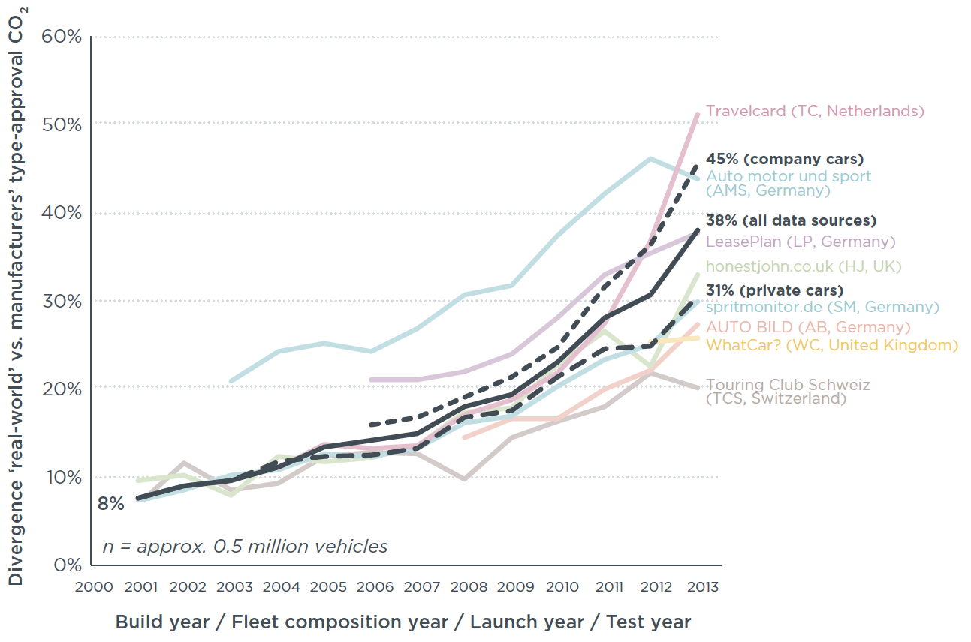

**

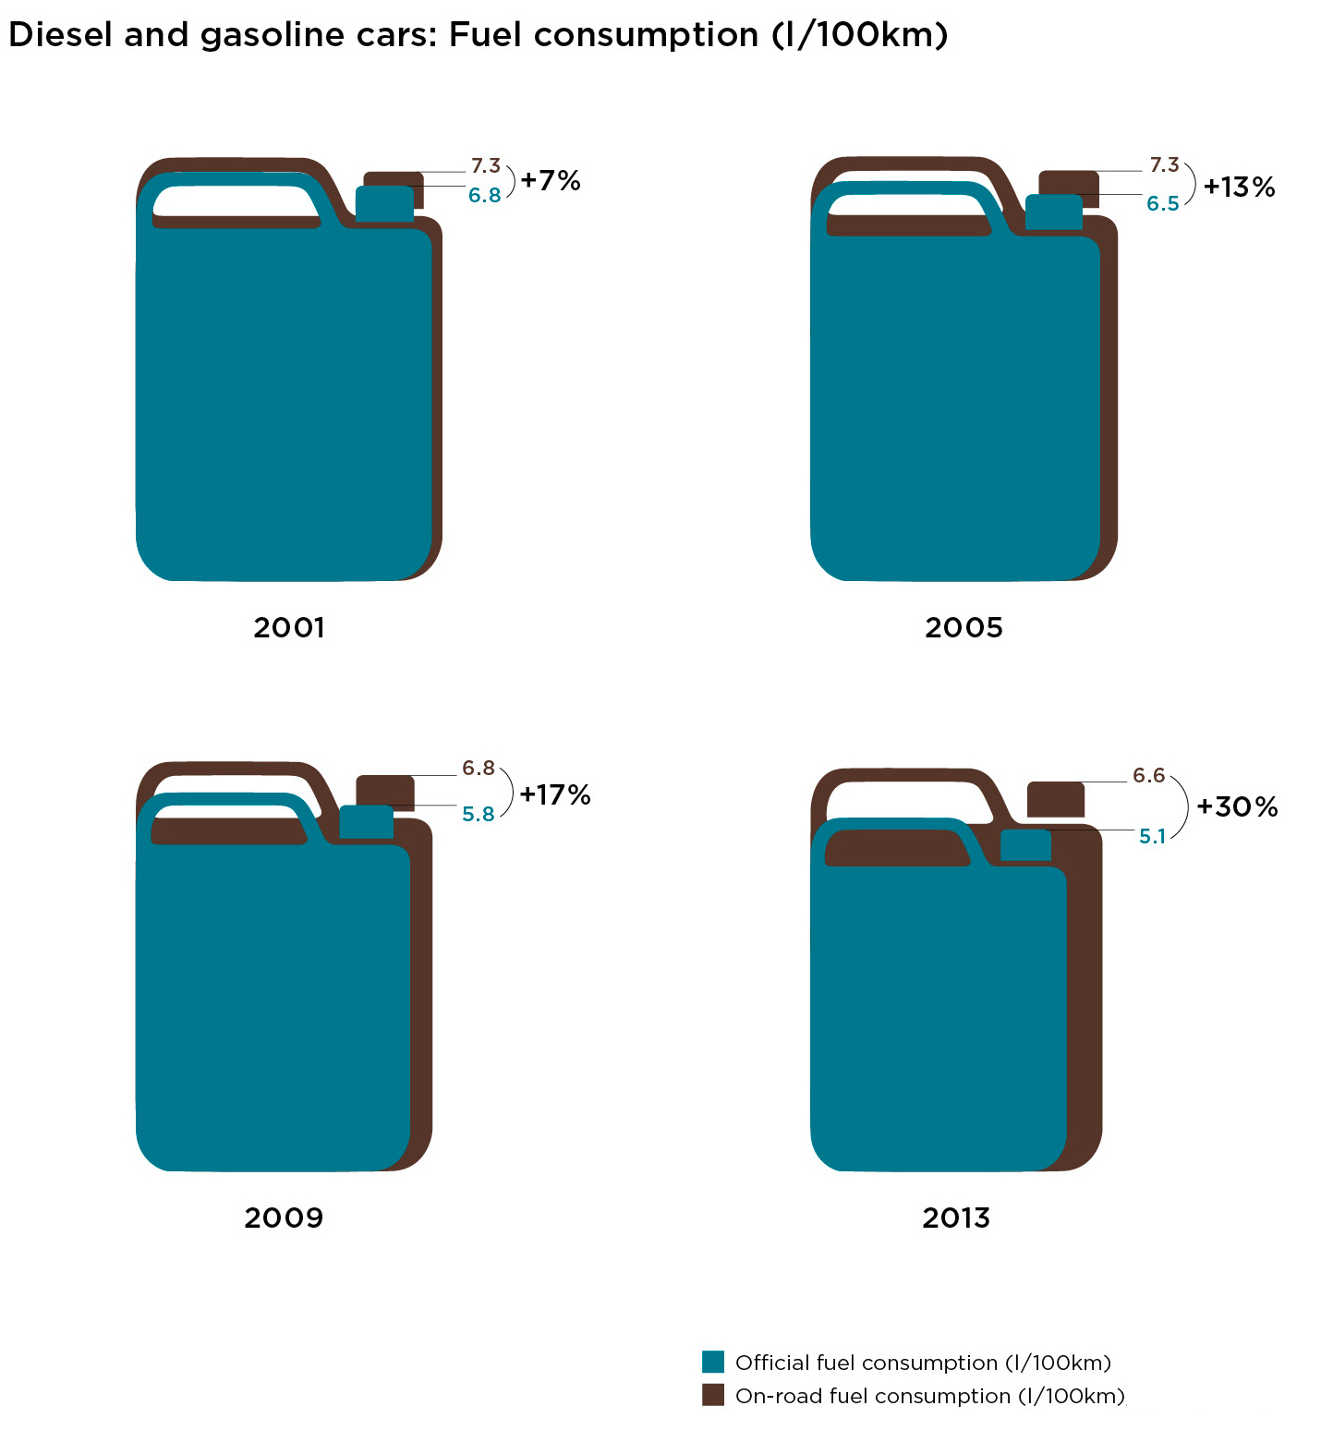

**Other contacts on the subject**

*Institut für Energie- und Umweltforschung Heidelberg (IFEU)*

*Mr. Udo Lambrecht*

*+49 (6221) 4767 35*

*udo.lambrecht@ifeu.de*

*Netherlands’ Organisation for Applied Scientific Research (TNO)*

*Dr. Norbert Ligterink*

*+31 (0) 888 668 058*

*norbert.ligterink@tno.nl*

*The European Consumer Organisation (BEUC)*

*Ms. Chris Carroll*

*+32 (0) 2 789 2754*

*Chris.Carroll@beuc.eu*

*Federation International de l’Automobile (FIA) (car clubs’ association)*

*Ms. Laurianne Krid*

*+32 (0) 2 282 0818*

*lkrid@fia.com*

*European Automobile Manufacturers Association (ACEA)*

*Mr. Petr Dolejsi*

*+32 2 738 7357*

*pd@acea.be*

*Transport Environment (T&E) (NGO umbrella organisation)*

*Mr. Greg Archer*

*+32 2 893 0849*

*greg.archer@transportenvironment.org*